členovia

NAHVSR

Vo Vysokých Tatrách 24.5.2023

Vec: Snem Národnej asociácie horských vodcov Slovenskej republiky

Na základe žiadosti Štefana Krasňana o uvoľnenie z funkcie z osobných dôvodov a na základe uznesenia Predsedníctva NAHVSR zo dňa 23.5.2023 a v súlade s čl. IV Stanov NAHVSR zvolávam:

Snem NAHVSR, ktorý sa bude konať dňa 22.06.2023

Snem sa bude konať prostredníctvom elektronického hlasovania.

Program:
- Voľba mandátovej komisie
- Voľba návrhovej komisie
- Odvolanie sekretára NAHVSR
- Voľba sekretára NAHVSR

Materiály budú zaslané v termíne najneskôr do 15.06.2023

V súlade s čl. IV bod 5. a 6. Stanov NAHVSR Vás žiadam o zaslanie informácie odpoveďou na mailovú pozvánku (predseda@nahvsr.sk) najneskôr do 18.6.2023, či máte záujem o zúčastnenie sa snemu a hlasovanie o jednotlivých bodoch programu prostredníctvom elektronického hlasovania.

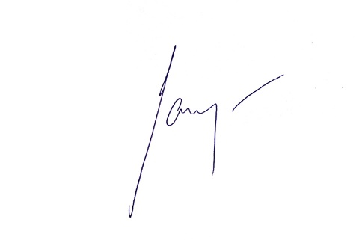
S pozdravom

Ing. Jozef Janiga, MBA
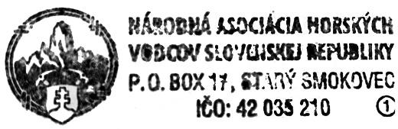
predseda NAHVSR

